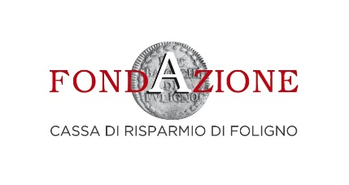
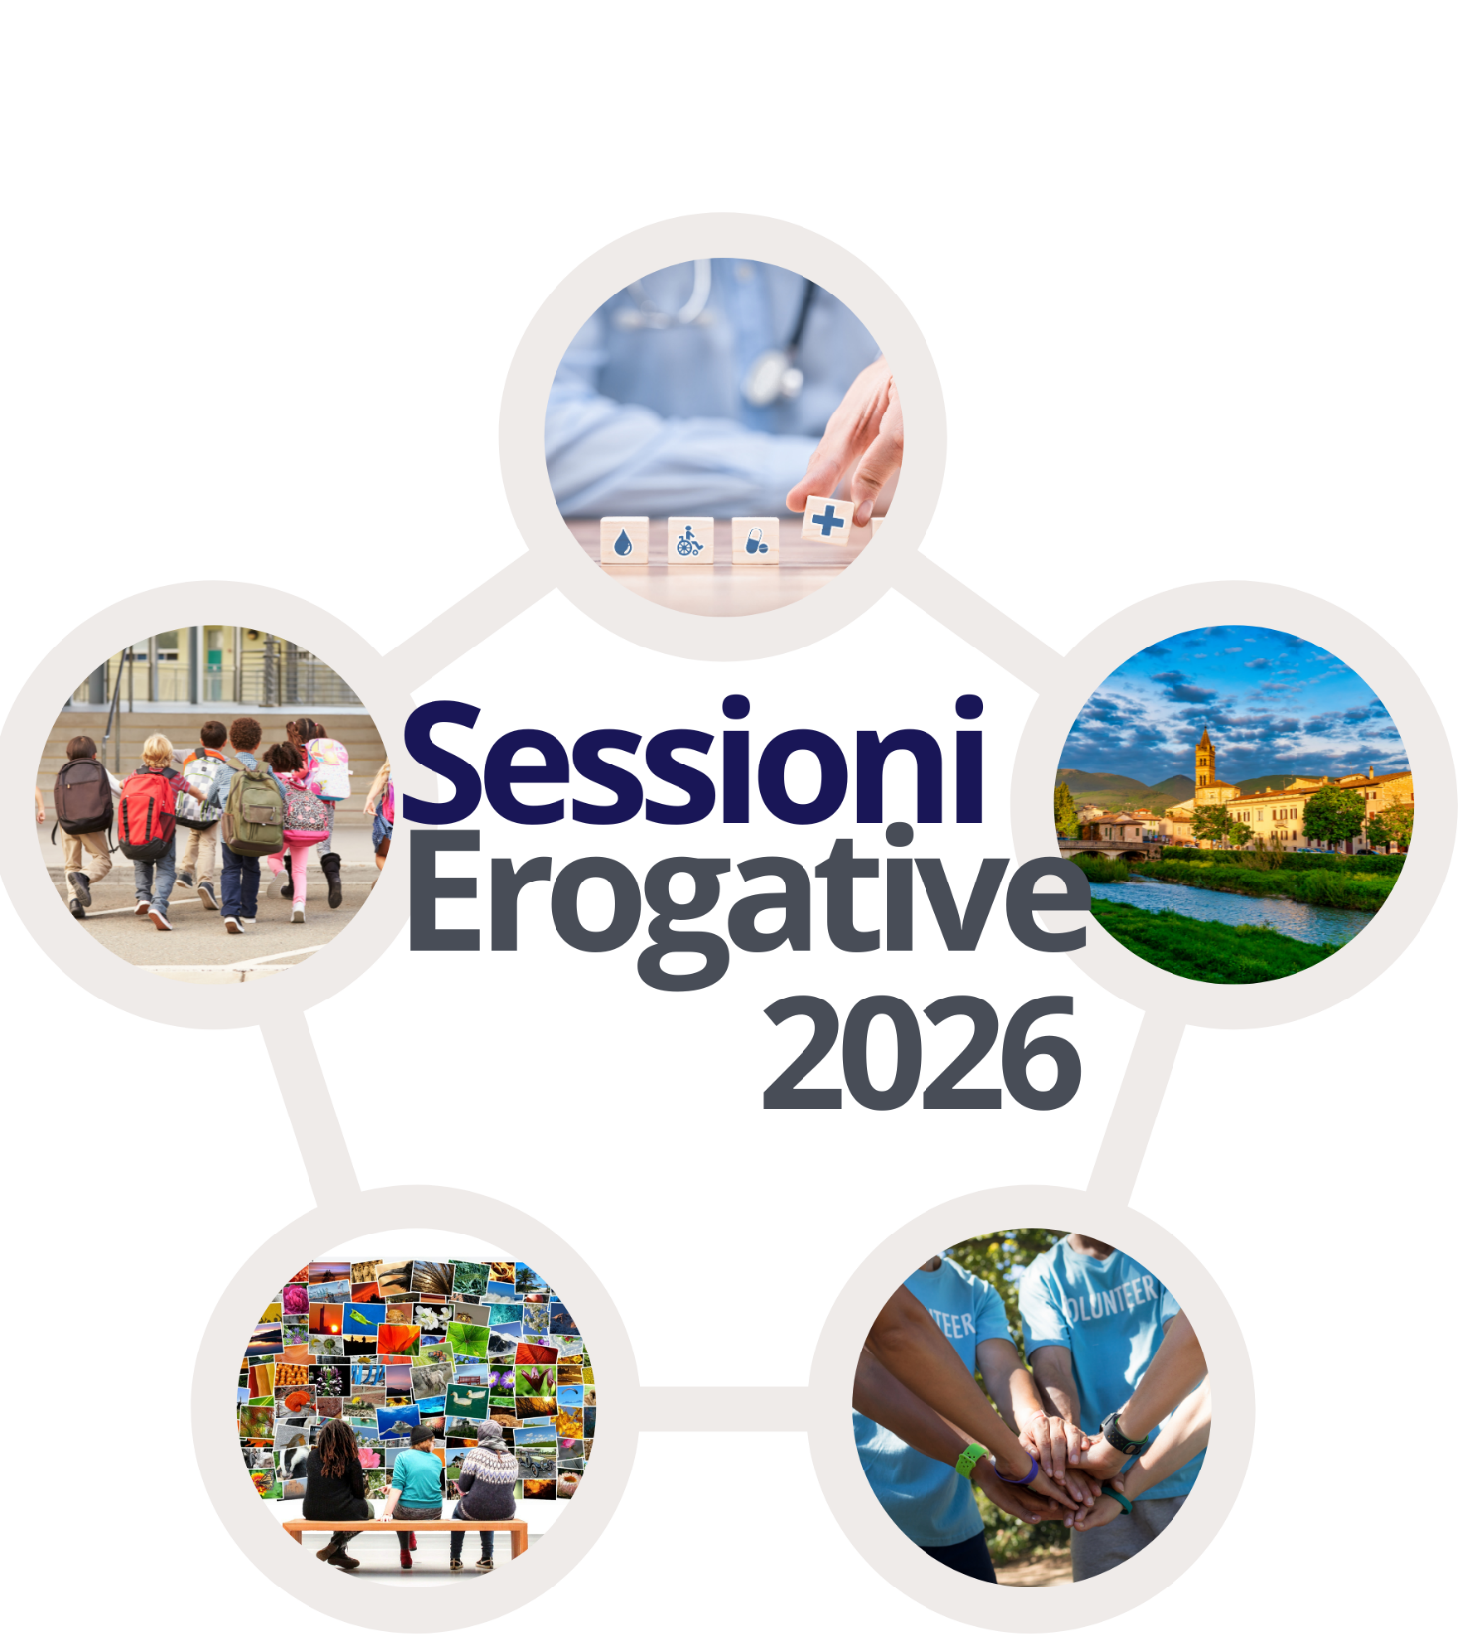

Data di pubblicazione bando 05.02.2026
- I° sessione - 05.02.2026 -06.03.2026
- II° sessione - 27.04.2026 -26.06.2026
- III° sessione - 11.09.2026 -16.10.2026

Indice
1 Premessa 3
1.1 Le risorse 3
2 Soggetti ammissibili 4
2.1 Partnership 4
3 Richieste 5
3.1 Ambito dei progetti e delle attività 5
3.2 Numero contributi e richieste ammissibili 5
3.3 Ambito territoriale 5
3.4 Durata 5
3.5 Conformità 5
3.6 Cofinanziamento 5
4 Criteri di inammissibilità 6
5 Valutazione ed esiti 6
5.1 Modalità di valutazione 6
5.2 Criteri di valutazione 7
5.3 Diffusione dei risultati 7
6 Erogazioni 8
7 Controllo, monitoraggio e revoche 9
8 Presentazione 10
8.1 Termini di presentazione 10
8.2 Modalità di presentazione 10
9 Norma finale 10
10 Supporto e Assistenza 11

Premessa
La Fondazione Cassa di Risparmio di Foligno, persona giuridica privata senza fini di lucro e dotata di piena autonomia statutaria e gestionale, persegue esclusivamente scopi di utilità sociale e di promozione dello sviluppo economico (Statuto, art.4) indirizzando i suoi interventi in alcuni settori previsti dalla normativa vigente e ricompresi all’interno del Documento di Programmazione 2026/2028 e Documento Programmatico Previsionale 2026.
La Fondazione opera prevalentemente nel territorio del Comune di Foligno e degli altri Comuni previsti dallo statuto della Fondazione; risorse congrue sono, altresì, destinate alle eventuali iniziative di carattere nazionale o europeo promosse o condivise dall’Acri o di carattere regionale promosse o condivise dalla Consulta delle Fondazioni bancarie umbre per favorire interventi coerenti alla sua mission ma di valenza ampia su scala territoriale.
La Fondazione svolge annualmente la sua attività istituzionale attraverso:
a. la realizzazione di progetti specifici propri, anche su base pluriennale, da realizzare direttamente o tramite sinergiche collaborazioni con soggetti terzi, pubblici o privati;
b. l’attivazione di tre sessioni erogative mediante l’erogazione di contributi indirizzati a progetti predisposti da terzi nei settori d’intervento indicati dalla Fondazione Cassa di Risparmio di Foligno nei richiamati DPP dalla Fondazione e destinati a produrre risultati socialmente rilevanti in un arco temporale determinato;
c. l’emanazione di bandi riferiti ad ambiti ed obiettivi definiti dalla Fondazione Cassa di Risparmio di Foligno che vengono adottati, pubblicati e gestiti ispirandosi alle previsioni del DPP 2026 e dell’accordo Mef/Acri e che trovano estrinsecazione su progetti presentati da soggetti terzi.
Ciò posto, la Fondazione Cassa di Risparmio di Foligno, emana il presente avviso, a valere per le sessioni erogative, (punto b ispirato al DPP triennale) articolato in coerenza alle previsioni del Protocollo d’intesa Mef/Acri del 22/4/2015 e del Regolamento “Attività istituzionale” della Fondazione, per indicare:
- i requisiti soggettivi dei soggetti richiedenti e le condizioni di accesso;
- i settori di riferimento e le misure percentuali ad essi relativi;
- le procedure attraverso le quali i soggetti richiedenti possono avanzare richieste di sostegno finanziario;
- i criteri di selezione e il processo attraverso cui ha luogo la selezione, da parte della Fondazione, dei progetti proposti;
- la disciplina relativa alle ulteriori fasi di rendicontazione, erogazione del contributo, diffusione dei risultati, monitoraggio e revoche.

Le risorse
Le risorse disponibili sono suddivise in cinque settori di intervento secondo il seguente report:
Settore | Risorse
Arte, attività e beni culturali, ambiente | 35%
Volontariato, filantropia e lotta alla tossicodipendenza | 15%
Sviluppo locale | 15%
Istruzione, educazione e formazione, ricerca scientifica | 20%
Salute pubblica, medicina preventiva e riabilitativa | 15%
Totale | 100%

Soggetti ammissibili
Le richieste di intervento possono essere presentate, a pena di inammissibilità, esclusivamente da:
- persone giuridiche sia pubbliche che private non aventi finalità di lucro, operanti nei settori di intervento della Fondazione e la cui azione abbia scopi di utilità sociale o di promozione dello sviluppo economico;
- gli enti del Terzo Settore iscritti al Registri Unico Nazionale del Terzo Settore ai sensi dell’art. 4 del Codice del terzo settore;
- cooperative sociali di cui alla L. 381/91;
- cooperative che operano nel settore dello spettacolo, dell’informazione e del tempo libero, (art. 1, comma 7-ter, decreto-legge 18 maggio 2012, n. 63, come integrato dalla legge di conversione 16 luglio 2012, n. 103).
Per quanto concerne i soggetti di carattere privato di cui sopra non aventi finalità di lucro è necessario, a pena di inammissibilità, che il soggetto stesso sia stato costituito, alla data di pubblicazione del presente bando, da almeno tre anni.
Come previsto dal regolamento “Attività istituzionale” non sono ammissibili richieste da parte dei soggetti di seguito indicati:
- le persone fisiche, con le eccezioni dei beneficiari di erogazioni sotto forma di premi, borse di studio e di ricerca che saranno assegnate dalla Fondazione in relazione a specifiche progettualità o a seguito di pubblici avvisi o bandi rientranti in ogni caso all’interno della propria mission istituzionale;
- le società commerciali, le imprese e le persone giuridiche i cui statuti e/o atti costitutivi non escludano esplicitamente finalità di lucro;
- le cooperative di qualsiasi natura diverse da quelle considerate ammissibili di cui al punto 2;
- i partiti, comitati o movimenti politici;
- le organizzazioni sindacali, di patronato o di categoria.

Partnership
È in facoltà del soggetto richiedente costituire una partnership con soggetti che siano enti no profit e che ricadano in ogni caso all’interno del punto 2) di cui sopra. In tale fattispecie e in caso di accoglimento della richiesta, le risorse saranno assegnate esclusivamente al soggetto capofila - richiedente.
I partner dovranno apportare esclusivamente un fattivo contributo alla realizzazione del progetto, fornendo risorse economiche e/o umane e/o materiali.
In ogni caso, nessun partner potrà in alcun modo essere destinatario, in forma diretta o indiretta, del contributo eventualmente accordato dalla Fondazione al soggetto capofila.

Richieste

Ambito dei progetti e delle attività
Le richieste di contributo di cui al punto 1) lettera b) devono riguardare progetti rientranti, in modo tassativo e a pena di inammissibilità, all’interno dei Settori previsti nel Documento Programmatico Previsionale e annuale di seguito riportati;
- Istruzione, educazione e formazione, ricerca scientifica;
- Arte, attività e beni culturali, ambiente;
- Volontariato, filantropia e lotta alla tossicodipendenza;
- Salute pubblica, medicina preventiva e riabilitativa;
- Sviluppo Locale.

Numero contributi e richieste ammissibili
Ciascun soggetto richiedente potrà ricevere, di norma, nell’esercizio di riferimento (2026) e a valere su tale bando “Sessioni erogative”, a pena di inammissibilità, un solo contributo per un singolo progetto ancorché abbia valenza pluriennale.
Attese le competenze ed esigenze di ciascun Comune di riferimento della Fondazione (punto 3.3) e della Diocesi di Foligno (limitatamente ai progetti che avranno ricaduta sugli ambiti territoriali di cui al punto 3.3), la Fondazione potrà valutare ed eventualmente finanziare, per ciascuno di tali soggetti, fino ad un massimo di tre domande di contributo in un anno, salvo particolari iniziative rilevanti.

Ambito territoriale
Il progetto presentato dai soggetti di cui al punto 2) deve ricadere preferibilmente nell’ambito dei seguenti territori:
-Comune di Bevagna, Comune di Cannara, Comune di Gualdo Cattaneo; Comune di Foligno, Comune di Montefalco, Comune di Nocera Umbra, Comune di Spello, Comune di Trevi e Comune di Valtopina

Durata
I progetti dovranno essere realizzati e rendicontati entro 12 mesi dalla data di comunicazione della delibera di accoglimento, salvo eventuali proroghe, previamente chieste, concesse dal Consiglio di Amministrazione e fino ad un massimo di 6 mesi di proroga.

Conformità
Le richieste dovranno essere conformi a quanto previsto nel presente avviso e, per quanto attiene l’oggetto e finalità del progetto, dovranno essere coerenti ai principi statutari (in punto di scopi perseguiti) al regolamento “Attività istituzionale” e ai vigenti Documenti Programmatici Previsionali della Fondazione

Cofinanziamento
Per richieste di contributo in misura inferiore ad euro 15.000, la dichiarazione di poter disporre di un cofinanziamento sarà valutata come elemento positivo in sede di esame della richiesta.
Risulta invece condicio sine qua non alla ammissibilità della richiesta, il cofinanziamento, nei seguenti casi:
- per i progetti il cui fabbisogno complessivo sia pari o superiore ad 15.000 euro; in tal caso il cofinanziamento, (diretto o indiretto) dovrà essere pari in ogni caso ad almeno il 30% della misura dello stesso fabbisogno; a tale riguardo, tutte le spese sia quelle a valere sul contributo concesso che quelle a valere sul cofinanziamento, in quanto parte integrante del piano dei costi del progetto, dovranno essere rendicontate analiticamente.
3.7 Costi non ammissibili
Non sono ammissibili i seguenti costi:
  - per acquisto di immobili;
  - per interventi di ristrutturazione della sede legale/operativa a qualsiasi titolo detenute dal richiedente o per lavori legati alla manutenzione ordinaria/straordinaria delle dette sedi;
- per il personale dipendente, per i fornitori del soggetto richiedente e per i collaboratori adibiti a mansioni non funzionali allo sviluppo, realizzazione e gestione del progetto;
- per le spese di gestione inerenti alla sede legale ed operativa in misura non superiore al 50% del contributo ricevuto;
- per ripianare o sanare disavanzi attuali o pregressi del soggetto richiedente.

Criteri di inammissibilità
La richiesta di contributo è inammissibile qualora:
- non siano soddisfatti i requisiti previsti al punto 2) del presente bando;
- il progetto per il quale si chiede un contributo riguardi ambiti d’intervento diversi da quelli di cui al punto 3.1);
- il soggetto proponente abbia già ricevuto un contributo finanziario dalla Fondazione nel corso dell’esercizio di riferimento in cui viene presentata una nuova domanda ai sensi del punto 3.2);
- l’ambito territoriale su cui ricade il progetto sia diverso da quello indicato nel punto 3.3);
- il contributo richiesto alla Fondazione ed il relativo cofinanziamento obbligatorio non rispetti quanto previsto al punto 3.6) e non rispetti il punto 3.7);
- sia stata inviata oltre il termine di scadenza previsto al punto 8.1);
- non sia stata presentati con le modalità previste al punto 8.2);
- sia riferita a progetti già realizzati;
- sia riferita ad ottenere contributi per ripianare o sanare disavanzi attuali o pregressi del soggetto richiedente;
Eventuali ulteriori documenti, informazioni e/o adempimenti ritenuti necessari, potranno essere richiesti dalla Fondazione per giungere alla valutazione complessiva in ordine all’ammissibilità /non ammissibilità della domanda.

Valutazione ed esiti

Modalità di valutazione
- La valutazione tecnica delle domande ammissibili viene effettuata preliminarmente da apposite Commissioni interne; tali attività si ispireranno ai criteri di valutazione come meglio precisati al punto 5.2) e saranno supportate dalla Segreteria Generale che potrà, se del caso, contattare i richiedenti per ulteriori approfondimenti, integrazioni istruttorie o svolgere sopralluoghi in loco.
- Al termine della valutazione delle Commissioni, la Segreteria Generale predispone e porta all’attenzione del Consiglio di Amministrazione le relative schede di sintesi con gli esiti di tale fase consultiva.
- Il Consiglio di Amministrazione, preso atto dei pareri, potrà apportare ogni variazione ritenuta necessaria e delibererà in ordine alle domande di contributo a suo insindacabile giudizio.
- Le valutazioni del Consiglio di Amministrazione si articoleranno sulla base dei criteri di cui all’articolo 5.2.
- Nello svolgimento dell’attività istruttoria delle richieste di contributo, la Fondazione si atterrà ad una valutazione obiettiva, avendo come unica finalità l’interesse generale della propria comunità di riferimento e il miglior perseguimento dei previsti fini statutari e programmatici.

Criteri di valutazione
La Fondazione limitatamente alle richieste ritenute ammissibili valuta innanzitutto la rispondenza del proposto progetto ai principi statutari, al Regolamento “Attività istituzionale” e ai vigenti Documenti Programmatici Previsionali.
In secondo luogo, la Fondazione procederà ad una valutazione del progetto secondo i seguenti criteri:
- reputazione, capacità ed esperienza maturata dal soggetto richiedente nella realizzazione del progetto presentato;
- attinenza del progetto presentato ai settori di intervento e agli obiettivi individuati dai Documenti Programmatici Previsionali;
- efficacia del progetto in termini di coerenza, adeguatezza e innovatività delle azioni disposte in rapporto ai bisogni da soddisfare e agli obiettivi da cogliere;
- ampiezza delle ricadute, in termini di numerosità dei beneficiari diretti e indiretti dell’iniziativa e di durata nel tempo degli effetti generati;
- esistenza di partnership e/o di eventuali cofinanziamenti certi;
- sostenibilità dell’iniziativa nel tempo e capacità di proseguire l’azione attraverso la generazione diretta di risorse, l’attrazione di proventi futuri o la presa in carico dell’iniziativa da parte di altri soggetti pubblici o privati.

- previsione di un intervallo temporale minimo di 60 giorni tra la data di presentazione della richiesta di contributo e l’avvio della realizzazione del progetto – iniziativa per cui si richiede il contributo.

Diffusione dei risultati
La Segreteria Generale provvederà a comunicare sia l’esito dell’esame istruttorio che quello di merito tramite la piattaforma on line ROL. Ciascun soggetto richiedente potrà verificare tali informazioni all’interno della propria area riservata.
L’elenco completo dei soggetti beneficiari e dei contributi assegnati, divisi per settori, sarà pubblicato nel sito internet della Fondazione in occasione dell’approvazione del Bilancio di Esercizio e di Missione e riportato sul Bilancio di Missione.

Erogazioni
- Il Segretario Generale assicura che le decisioni assunte siano attuate con puntualità e completezza e sovrintende alle procedure di erogazione successive alla deliberazione.
- L'erogazione dei contributi è effettuata, di norma, a consuntivo ed è condizionata alla produzione della seguente documentazione (tramite Rol) che dovrà pervenire entro 12 mesi dalla data di comunicazione di concessione del contributo:
- relazione finale indicante:
- una sintesi delle risultanze del progetto;
- il costo totale sostenuto per la realizzazione del progetto;
- ciò che è stato realizzato con la quota di contributo concesso dalla Fondazione;
- ciò che è stato realizzato con le quote di cofinanziamento qualora presente nel progetto;
- compilazione della rendicontazione tramite la piattaforma Rol contenente copia dei giustificativi fiscalmente validi di tutte le spese sostenute con il contributo della Fondazione che di quelle sostenute con il cofinanziamento, con allegato copia dello strumento di pagamento utilizzato (copia bonifico, copia assegno, strisciata carta di credito o bancomat, estratto conto bancario tutti intestati all’Ente proponente);
- rassegna stampa relativa al progetto da cui si evinca il ruolo e il sostegno della Fondazione CR Foligno;
- questionari di valutazione compilati;
- eventuale documentazione fotografica afferente al progetto.
- L’erogazione può, in situazioni adeguatamente motivate, essere parzialmente anticipata rispetto alla conclusione del progetto. In ogni caso deve essere prodotta formale richiesta adeguatamente motivata, unitamente alla documentazione di cui al punto 6.2 limitatamente al grado di avanzamento del progetto e alla misura dell’anticipo chiesto (max 50% del contributo accordato).
- Non sono consentite modalità di corresponsione del contributo per l’attività istituzionale che non permettano la tracciabilità dei pagamenti.
- Qualora dalla relazione e dal rendiconto finale di cui sopra si evinca che il progetto è stato in ogni caso realizzato ma con una riduzione delle spese generali rispetto al fabbisogno originario, la Fondazione potrà ridurre la propria erogazione in misura proporzionale. La Fondazione dovrà, in presenza di una rendicontazione attestante una spesa più bassa rispetto alla misura del contributo ricevuto, liquidare il contributo nella misura coincidente alla rendicontazione.
- I giustificativi di spesa, prodotti alla Fondazione al fine dell’erogazione del contributo, non possono essere utilizzati dal soggetto richiedente, limitatamente all’importo erogato dalla Fondazione, per ottenere e/o rendicontare eventuali contributi concessi da parte di altri soggetti pubblici e/o privati.
- Il Consiglio di Amministrazione può disporre, per particolari progetti, erogazioni per stati d'avanzamento (SAL); in tal caso, per poter procedere alla liquidazione del contributo si osservano le previsioni del d.lgs. 36/2023 in materia di appalti in quanto compatibili ed acquisire gli elementi minimi richiesti dalla normativa.
- Il contributo concesso è interamente vincolato al progetto oggetto della richiesta; eventuali richieste di rimodulazione che intervengano successivamente alla concessione del contributo, dovranno essere inviate tramite ROL almeno 30gg prima dell’avvio effettivo del progetto e saranno valutate dal Consiglio di Amministrazione che deciderà a suo insindacabile giudizio; nel caso in cui tali richieste abbiano una causa, una caratteristica o un effetto novativo del progetto originario, il Consiglio di Amministrazione può deliberare anche la revoca del contributo. In questo ultimo caso, il contributo sarà recuperato e il soggetto richiedente sarà invitato ad inoltrare, tramite Rol, una nuova domanda per il nuovo progetto secondo le modalità e termini previsti dal presente regolamento.
- La concessione di contributi in più esercizi in favore dello stesso soggetto richiedente non costituisce motivo di aspettativa per benefici o contributi futuri.

Controllo, monitoraggio e revoche
- La richiesta per un’eventuale proroga per il termine del progetto, debitamente motivata, dovrà avvenire almeno 45 giorni prima del termine originario del progetto
- La Fondazione revoca l’assegnazione delle risorse qualora:
- siano accertati i motivi che inducano a ritenere non possibile l’avvio, la continuazione o la realizzazione del progetto;
- sia accertato, all’esito della verifica del rendiconto, l’uso non corretto dei fondi assegnati; in questo caso la Fondazione potrà anche in qualsiasi momento disporre l’interruzione dell’assegnazione e della contribuzione residua e richiedere la restituzione delle somme già eventualmente versate nel caso di erogazione anticipata;
- sia accertato l’utilizzo del logo della Fondazione in modo difforme da quanto concordato con gli uffici preposti della Fondazione Cassa di Risparmio di Foligno;
- non sia stata prodotta alcuna documentazione di natura fiscale e contabile quale giustificativo delle spese sostenute comprovante la realizzazione del progetto;
- non sia stata conferita alla Fondazione CR Foligno, in punto di comunicazione e pubblicità del progetto/iniziativa, adeguata visibilità in ordine all’intervento per il quale la Fondazione ha concesso il sostegno; a titolo esemplificativo e non esaustivo: assenza di apposizione del logo della Fondazione nel materiali ufficiali dell’evento finanziato; assenza di riferimenti alla Fondazione all’interno di articoli, comunicati stampa, sia cartacei che digitali sempre relativi all’evento finanziato oppure mancato invito a conferenze stampa/inaugurazioni relativi al progetto sostenuto e in ogni caso non osservanza delle linee guida di comunicazione;
- sia accertato che a 12 mesi dalla data della comunicazione della delibera di concessione del contributo il progetto non sia stato avviato e se realizzato, non rendicontato.
- nel caso in cui siano integrate le previsioni dell’art.6 comma 8 secondo periodo.

Presentazione

Termini di presentazione
I progetti dovranno pervenire improrogabilmente entro le date di scadenza delle diverse sessioni erogative
Prima sessione erogativa - Data apertura: 05 febbraio 2026 - Data scadenza: 06 marzo 2026 ore 13,00 – Periodo previsto di delibera entro il 20 aprile 2026;
Seconda sessione erogativa – Data apertura: 27 aprile 2026 - Data scadenza: 26 giugno 2026 ore 13,00 – Periodo previsto di delibera entro il 30 settembre 2026;
Terza sessione erogativa – Data apertura: 11 settembre 2026 - Data scadenza: 16 ottobre 2026 ore 13,00 – Periodo previsto di delibera entro il 15 dicembre 2026.
Si precisa che entro le ore 18,00 dello stesso giorno “Data scadenza” dovrà essere inviato, pena l’inammissibilità, il “Modello scheda” (di cui al punto 8.2) firmato e scannerizzato.
Con riferimento all’esercizio 2026 quanto previsto all’art 5.2 lett. g) si applica esclusivamente alle richieste di contributo presentate nella II^ e III^ sessione erogativa.
A far data dal 1/1/2027 la previsione all’art. 5.2 lett. g) entrerà a regime e si applicherà anche alle richieste di contributo presentate nella I^ sessione erogativa del 2027.

Modalità di presentazione

La modalità di presentazione delle domande di contributo prevede l’accreditamento del soggetto richiedente sulla piattaforma ROL, (richieste e rendicontazione on line) raggiungibile tramite apposito collegamento presente sul sito internet www.fondazionecarifol.it alla sezione Bandi e Contributi
Qualora non già effettuato, l’accreditamento dovrà avvenire entro e non oltre le ore 17.00 del 20/2/2026 per la prima sessione; entro il 16/6/2026 per la 2^ sessione; entro il 06/10/2026 per la 3^ sessione.
I progetti dovranno essere presentati esclusivamente attraverso la piattaforma ROL.
Il soggetto richiedente dovrà compilare integralmente le sezioni obbligatorie dei moduli, allegare tutti i documenti previsti e necessari, laddove richiesti, utilizzando i facsimili scaricabili contestualmente, debitamente firmati; il soggetto richiedente dovrà accettare tutte le dichiarazioni, seguire tutte le procedure per l’invio telematico della richiesta; dopo l’invio, per completare la procedura, sarà necessario stampare e far sottoscrivere al rappresentante legale il file pdf riepilogativo “modulo di richiesta”, scansionarlo e caricarlo nell’apposita sezione del portale.
In alternativa è possibile firmare il file con la firma digitale (trasformando il file in p7m) e successivamente caricarlo nell’apposita sezione del portale.
La richiesta di contributo si intende completata e dunque validamente inoltrata solo a seguito del caricamento del “modulo di richiesta” firmata e scannerizzata o in alternativa del file p7m munito di firma digitale come sopra indicato.
La spiegazione dettagliata delle procedure e specifici vincoli obbligatori per la presentazione sono indicati nel portale Rol, da intendersi parte integrante del presente bando.

Norma finale
Il Consiglio di Amministrazione in casi particolari e adeguatamente motivando potrà, a suo insindacabile giudizio, derogare alle previsioni di cui al presente avviso con possibilità di chiedere tutto quanto ritenuto necessario per la migliore valutazione istruttoria e di merito della richiesta di contributo; potrà effettuare verifiche a campione in relazione al progetto e avviare momenti di valutazione circa l’efficacia dei risultati.
Allegati
Sono parte integrante del presente bando i seguenti documenti:
-regolamento Attività istituzionale;
-formulario on line tramite piattaforma Rol;
-linee guida comunicazione.

Supporto e Assistenza
Nel sito della Fondazione CR Foligno, sezione “Bandi e Contributi” sono disponibili la documentazione utile e i video tutorial relativi alla procedura Rol. Per ogni informazione relativa al presente Bando si potrà contattare la segreteria al seguente indirizzo e-mail rol@fondazionecarifol.it.

(L'assenza di finalità lucrative deve essere sancita nello statuto del soggetto richiedente precisando il divieto di distribuire, anche in modo indiretto, utili o avanzi di gestione nonché fondi, riserve o capitale durante la vita del soggetto in favore di amministratori, soci, partecipanti, lavoratori o collaboratori, salvo che la destinazione o la distribuzione siano imposte dalla legge; oppure inserendo la previsione di clausole che dispongano la destinazione di utili e avanzi di gestione allo svolgimento dell’attività statutaria o all’incremento del patrimonio; nonché mediante l'obbligo di devolvere il patrimonio dell'ente, per la parte eccedente il valore nominale, in caso di suo scioglimento per qualunque causa, ad altro ente senza fini di lucro o per fini di pubblica utilità);

